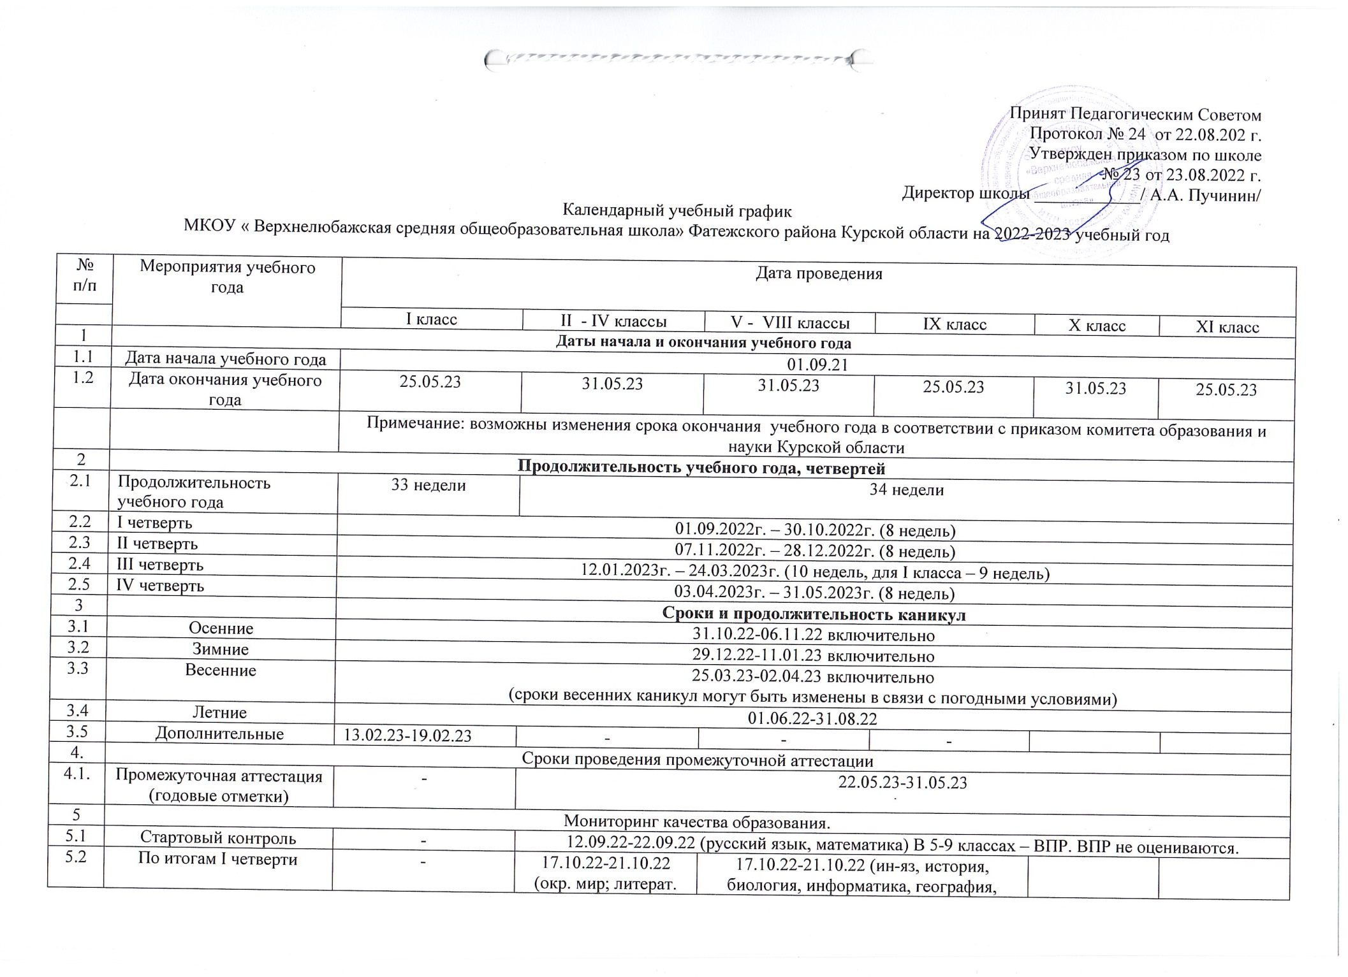

|  |  |  |  |  |  |  |  |
| --- | --- | --- | --- | --- | --- | --- | --- |
| 5.3 | По итогам II четверти, I полугодия | - | 12.12.22 -22.12.22 (русский, навыки чтения) | 12.12.22 -22.12.22 (русский, география) | | |  |
| 5.4 | По итогам III четверти | - | 13.03.23-17.03.23 (математика) | | |  |  |
| 5.5 | По итогам IV четверти | - | 15.05.23-19.05.23 (окр. мир, навыки чтения) | 16.05.23 (навыки чтения) |  | 15.05.23-19.05.23 (математика, обществознание |  |
| 5.6 | Комплексные работы (1-9 класс) | 10.05.23-18.05.23 | | | |  |  |
| 6 | Итоговое сочинение |  |  |  |  |  | В соответствии с графиком Министерства Просвещения -11 класс |
| Итоговое собеседование |  |  |  | В соответствии с графиком Министерства Просвещения |  |  |
| Государственная итоговая аттестация |  |  |  | Определяется в соответствии с приказом Рособрнадзора |  | Определяется в соответствии с приказом Рособрнадзора |
| 7 | Итоговый проект |  |  |  | 10.04.23-14.04.23 |  | 03.04.23-07.04.23 |
| 8 | ВПР | В соответствии с графиком Министерства Просвещения | | |  |  |  |
| 9 | Школьный этап олимпиад по предметам |  | В соответствии с графиком Министерства Просвещения | В соответствии с графиком Министерства Просвещения | В соответствии с графиком Министерства Просвещения | В соответствии с графиком Министерства Просвещения | В соответствии с графиком Министерства Просвещения |